Jakie kwietniki wybrać na balkon a jakie na taras?
W naszym artykule podpowiadamy jakie kwietniki wybrać na balkon a jakie na taras. Zachęcamy do zapoznania się z informacjami w blogpoście.

Jakie kwietniki wybrać - ekspozycja roślin na balkonie i w domu
Wiosną warto zainwestować w kwiaty na balkon, taras czy do naszych wnętrz. Wprowadzą wiosenną atmosferę i staną się dekoracją salonu, kuchni czy też przestrzeni tarasowych. Jakie kwietniki wybrać do ekspozycji roślin?
Gdzie kupować modne kwietniki i donice?

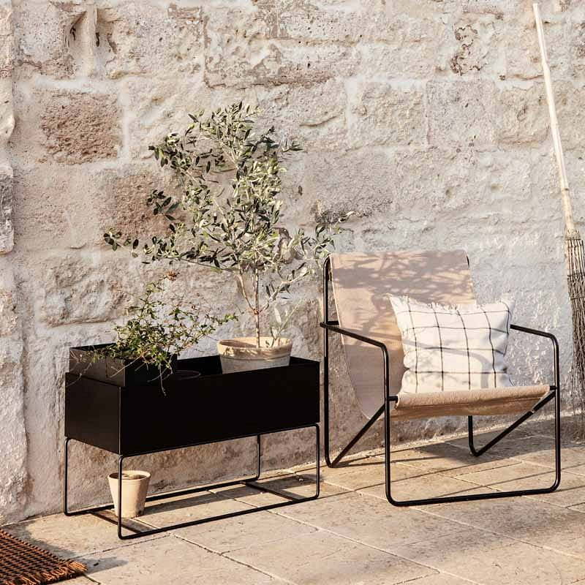
Jeżeli planujemy wprowadzenie kwiatów doniczkowych do wnętrza naszego mieszkania czy też domu zwróćmy szczególną uwagę na design nie tylko donic ale także kwietników, które pragniemy kupić do salonu i sypialni, łazienki czy też kuchn, bądź w przedpokoju. Jakie kwietniki wybrać? Pamiętajmy o tym, by były one kolorem oraz stylem dopasowane do tego w jakim stylu urządzone są nasze wnętrze, dzięki temu stworzymy aranżacje spójne rodem z instagrama czy pinteresta!
Jakie kwietniki wybrać do swoich wnętrz?
Jakie kwietniki wybrać z oferty sklepów stacjonarnych czy online? Do najmodniejszych obecnie zaliczyć możemy stojaki w minimalistycznych formach, które wykonane są z metalu lub stali nierdzewnej. Tego typu stojaki odnajdą się zarówno w przestrzeni zewnętrznej - na balkonach i tarasach, jak i wewnątrz.

